По разъяснения министерства образования для корректного заполнения всех сведений о детях-инвалидах, обучающихся в вашей организации необходимо заполнить следующие поля в разделе «Дополнительная информация» сведений об ученике:

1. «Родители» (В случае отсутствия – присоединяется опекун):

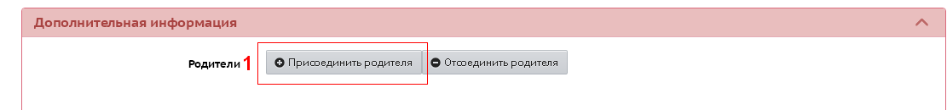

2. Решение комиссии ПМПК:

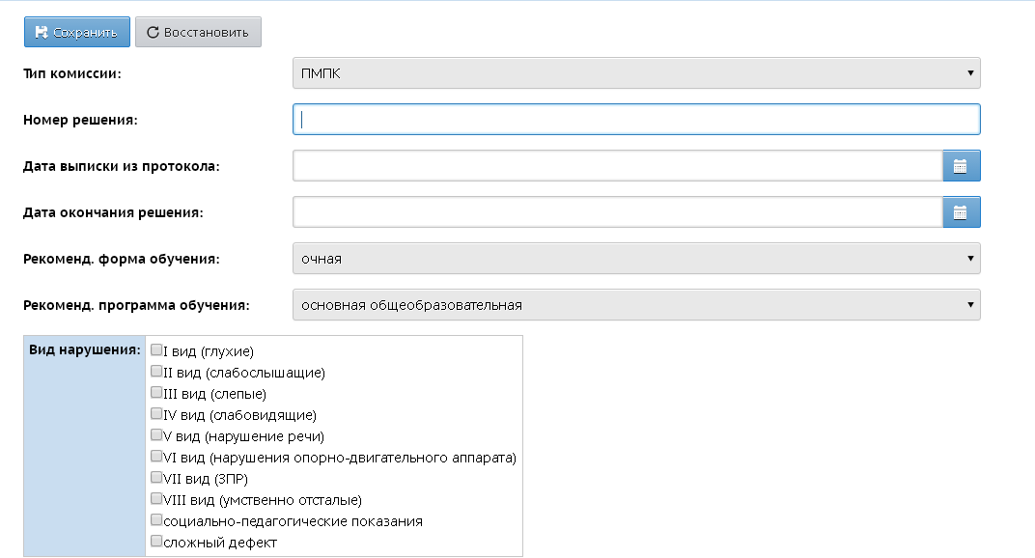

3. СНИЛС, данные об инвалидности:

